**11.** **Полиморфизм.**

Задание №1

Составить программу с одним родительским классом и двумя потомками. Потомки должны содержать виртуальные функции. Создать виртуальную функцию выдачи результатов расчета методов на экран монитора с указанием названий и полей, и их значений соответствующего объекта. Составить тестирующую программу с выдачей протокола на экран монитора. При этом создать объекты базового и производных типов, используя полиморфный контейнер - массив ссылок базового класса на объекты базового и производных классов (количество объектов> =5).

(Дополнительно)

Составить программу с абстрактным родительским классом и двумя объектами - потомками. Для этого модифицировать задание 2. Составить тестирующую программу с выдачей протокола на экран монитора. В ней нужно реализовать циклический вывод параметров объектов, используя полиморфный контейнер - массив объектов базового класса (количество объектов>=5).

Организовать вычисление суммарного расхода горючего.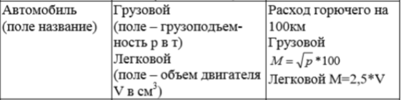

Рисунок 11.1 – Классы для задания №1

Листинг программы:

Таблица 11.1 – Входные и выходные данные программы задание №1

|  |  |
| --- | --- |
| Входные данные | Выходные данные |
| Passenger Car("BMW",1.1),  Passenger Car("Audi",3.5),  Truck("ВАЗ",0.5),  Truck("ss",1),  Passenger Car("Nisan",5.0) | Расход томлива на 100км: 2,75  Расход томлива на 100км: 8,75  Расход томлива на 100км: 70,711  Расход томлива на 100км: 100  Расход томлива на 100км: 12,5  Cуммарного расхода горючего: 194,71067811865476 |

Анализ результатов:

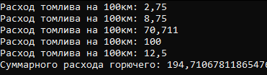

Рисунок 11.2 – Результат выполнения программы задание №1